EVALUATION OF PHOTOGRAPHY CONTEST
“GOLDEN RATIO SEEN IN THE NATURE”
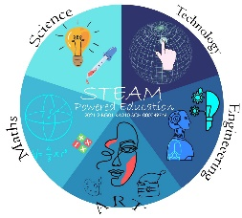
“SREAM-POWERED EDUCATION”2022/2023
2021-2-BG01-KA210-SCH-000049476

On 21st October 2022 a photography contest “Golden ratio seen in the nature” was organized with students from three different countries on the scope of the virtual mobility in Serbia “Art in everywhere” 17th-28th October 2022. The students took photos of golden ratio and each country chose and proposed the best photo presenting the golden ratio to compete in the contest.
Total number of 65 students have voted and the photo proposed by Bulgarian students was chosen and announced as the winner of the contest.

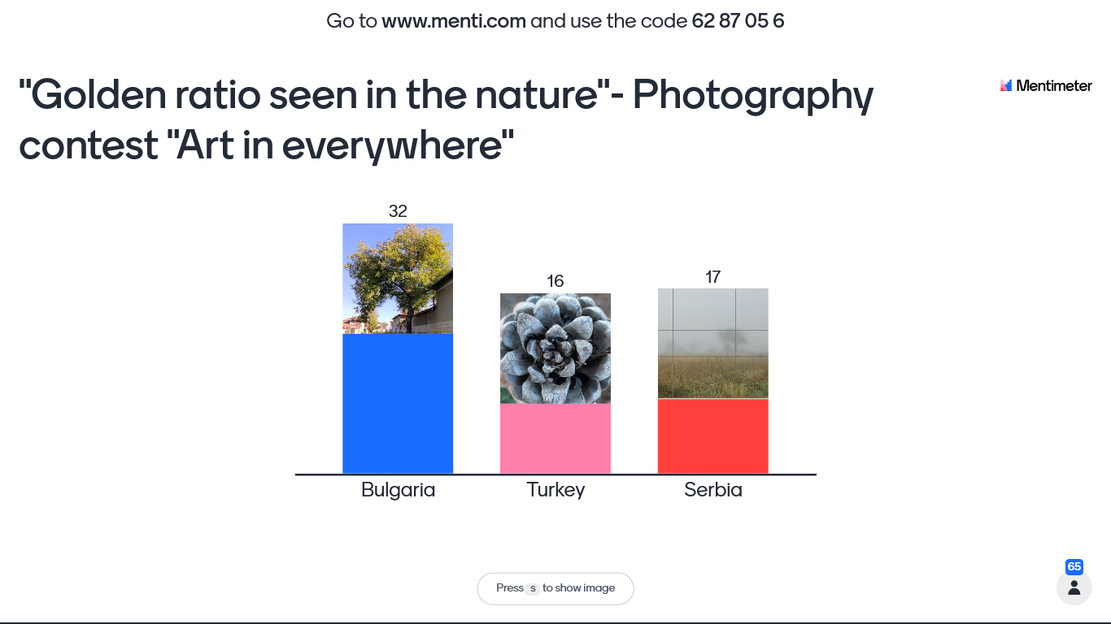

Date: 26.10.2022 Prepared by: Ayten Kyazimova
Razgrad, Bulgaria /project coordinator/

Обратна връзка за конкурс
„ Златното сечение в природата“
“SREAM-POWERED EDUCATION”2022/2023
2021-2-BG01-KA210-SCH-000049476

На 21 октомври 2022 г. беше организиран фотографски конкурс „Златното сечение, видяно в природата“ с ученици от три различни държави в рамките на виртуалната мобилност в Сърбия „Изкуството навсякъде“ 17-28 октомври 2022 г. Учениците направиха снимки на златното сечение и всяка страна избра и предложи най-добрата снимка, представяща златното сечение, за да участва в конкурса.
Гласували са общо 65 студенти и фотографията, предложена от българските ученици, е избрана и обявена за победител в конкурса.

Дата: 26.10.2022 г. Изготвил: Айтен Кязимова
Гр. Разград /координатор/

